python配置

2024年2月27日

17:17

先下载conda，下载window 64bit，安装过程中地址选择一个空间大的地址

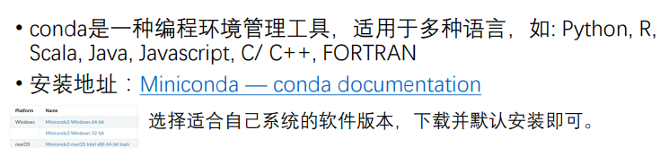

配置conda环境变量（只用看配环境变量那里）

<https://blog.csdn.net/Oxford1151/article/details/130326163>

看是否安装成功

Win+R打开命令行，输入conda长下面这个样子

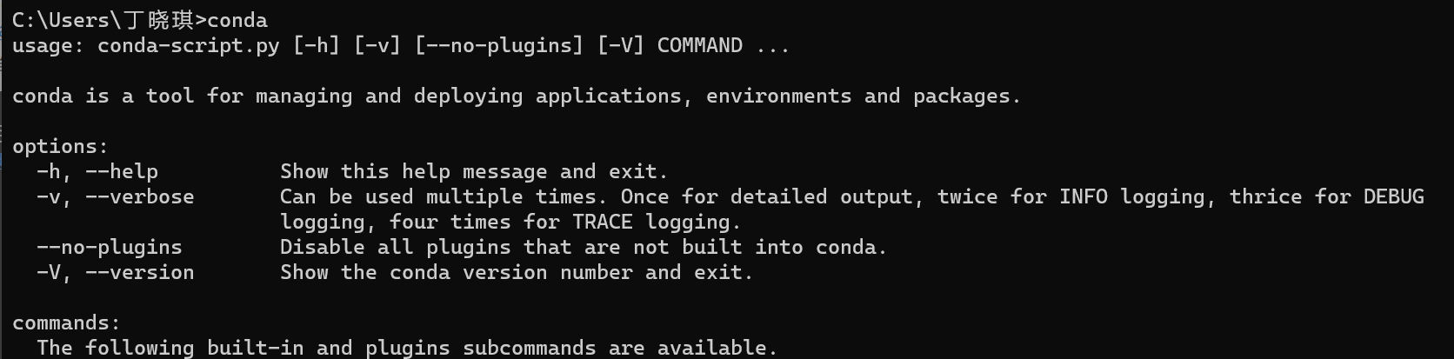

在conda中下载python虚拟环境

1：conda env list 查看conda环境列表 （已经配好python3.9了）

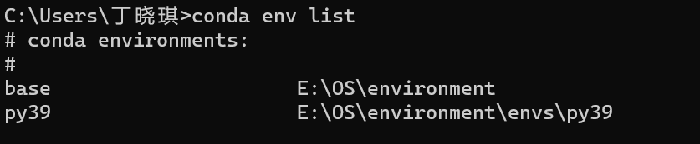

2 python安装3.9

先进到安装位置

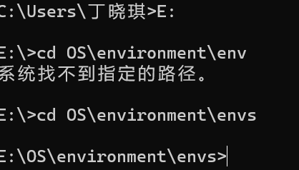

*## 安装指定python版本*

conda create -n py39 python=3.9

看是否安装完

重复步骤1，看是否出现py39

来自 <[*https://blog.csdn.net/qq_30386941/article/details/127532296*](https://blog.csdn.net/qq_30386941/article/details/127532296)>

配置vscode

1.在csdn上搜索如何安装vscode，并且把语言改成中文

2：在拓展那里下载python插件

3：ctrl+P 加载出搜索栏 ，选择conda中配好的虚拟环境

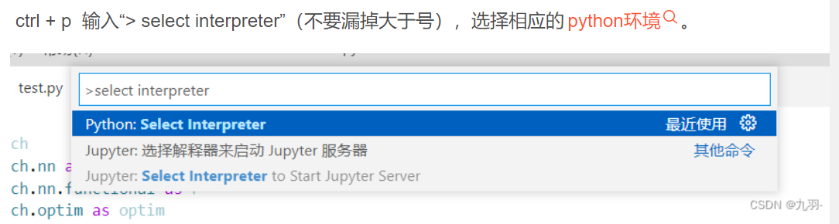

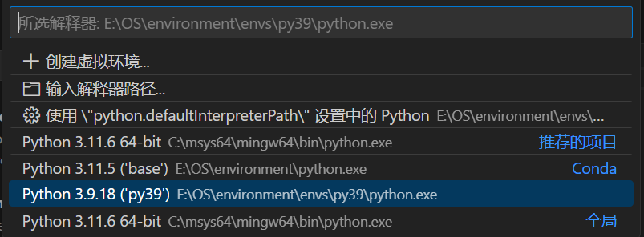

测试配置，来个hello world，点击运行

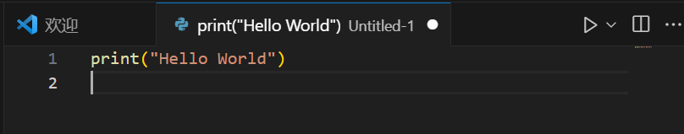

根据下端终端提醒操作

